Пензенский государственный университет

Кафедра «Вычислительная техника»

**Отчёт**

По лабораторной работе №2

По дисциплине: «[Логика и основы алгоритмизации в инженерных задачах](http://moodle.pnzgu.ru/course/view.php?id=48560)»

на тему «Оценка времени выполнения программы»

*Выполнил студент группы 21ВВ2:*

*Пивкин Д.А.*

*Приняли:*

*Митрохин М.А.*

*Юрова О.А.*

Пенза 2022

**Цель работы:**

Оценить времени выполнения программы.

**Лабораторное задание:**

*Задание 1:*

1. Вычислить порядок сложности программы (*О*-Символику).

2.Оценить время выполнения программы и кода, выполняющего перемножение матриц, используя функции библиотеки «time.h» для матриц размерами от 100, 200, 400, 1000, 2000, 4000, 10000.

3.Построить график зависимости времени выполнения программы от размера матриц и сравнить полученный результат с теоретической оценкой.

*Задание 2:*

1.Оценить время работы каждого из реализованных алгоритмов на случайном наборе значений массива.

2.Оценить время работы каждого из реализованных алгоритмов на массиве, представляющем собой возрастающую последовательность чисел.

3.Оценить время работы каждого из реализованных алгоритмов на массиве, представляющемсобой убывающую последовательность чисел.

4.Оценить время работы каждого из реализованных алгоритмов на массиве, одна половина которого представляет собой возрастающую последовательность чисел, а вторая, – убывающую.

5.Оценить время работы стандартной функции «qsort», реализующей алгоритм быстрой сортировки на выше указанных наборах данных.

1)Порядок сложности (O-*С*имволика):

#include"stdafx.h"

#include<stdio.h>

#include<stdlib.h>

#include<time.h>

#include<locale>

int main(void)

{

setvbuf(stdin, NULL, _IONBF, 0);

setvbuf(stdout, NULL, _IONBF, 0);

setlocale (LC_ALL,"Rus");

system("cls");

clock_tstart, end; // объявляем переменные для определения времени выполнения

int i=0, j=0, r;

intm,u;

int** A;

int** B;

printf("Введитеразмер: ");

scanf("%d",&m);

A = (int**)malloc(m * sizeof(int));

B = (int**)malloc(m * sizeof(int));

for(int i=0;i<m;i++)

{

A[i]=(int*)malloc(m * sizeof(int));

B[i]=(int*)malloc(m * sizeof(int));

//СложностьО (n^2):

for(intj=0;j<m;j++)

{

A[i][j]=rand() %100+1;

B[i][j]=rand() %100+1;

}

}

int** C;

C = (int**)malloc(m * sizeof(int));

unsignedintstart_time = clock();

//СложностьО (n^3):

for(i=0;i<m;i++)

{

C[i]=(int*)malloc(m * sizeof(int));

for(j=0;j<m;j++)

{

u=0;

for(r=0;r<m;r++)

{

u=u+A[i][r]*B[r][j];

C[i][j]=u;

}

}

}

unsignedintend_time = clock();

doublesearch_time = (end_time - start_time)/1000.0;

printf("%lf\n\n",search_time);

system("pause");

}

2)Оценить время выполнения программы и кода, выполняющего перемножение

матриц, используя функции библиотеки time.h для матриц размерами от100 ,200, 400,

1000, 2000, 4000.

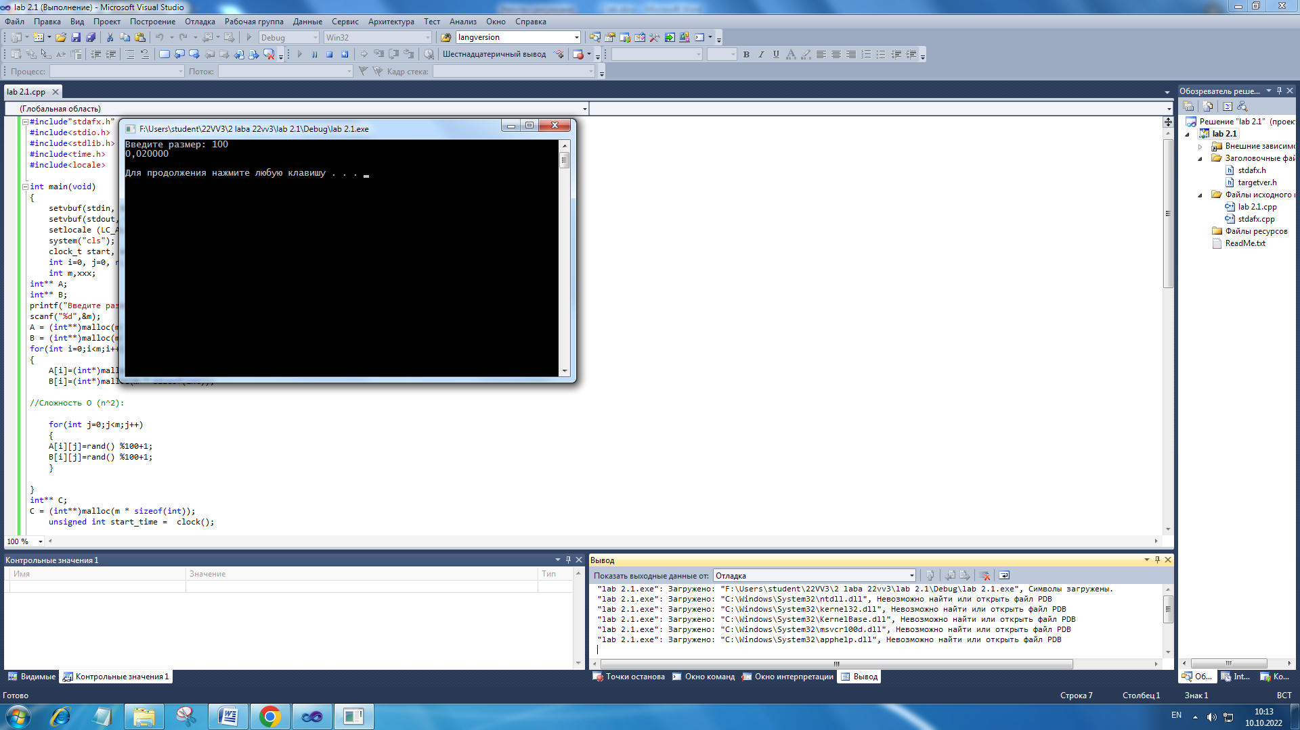

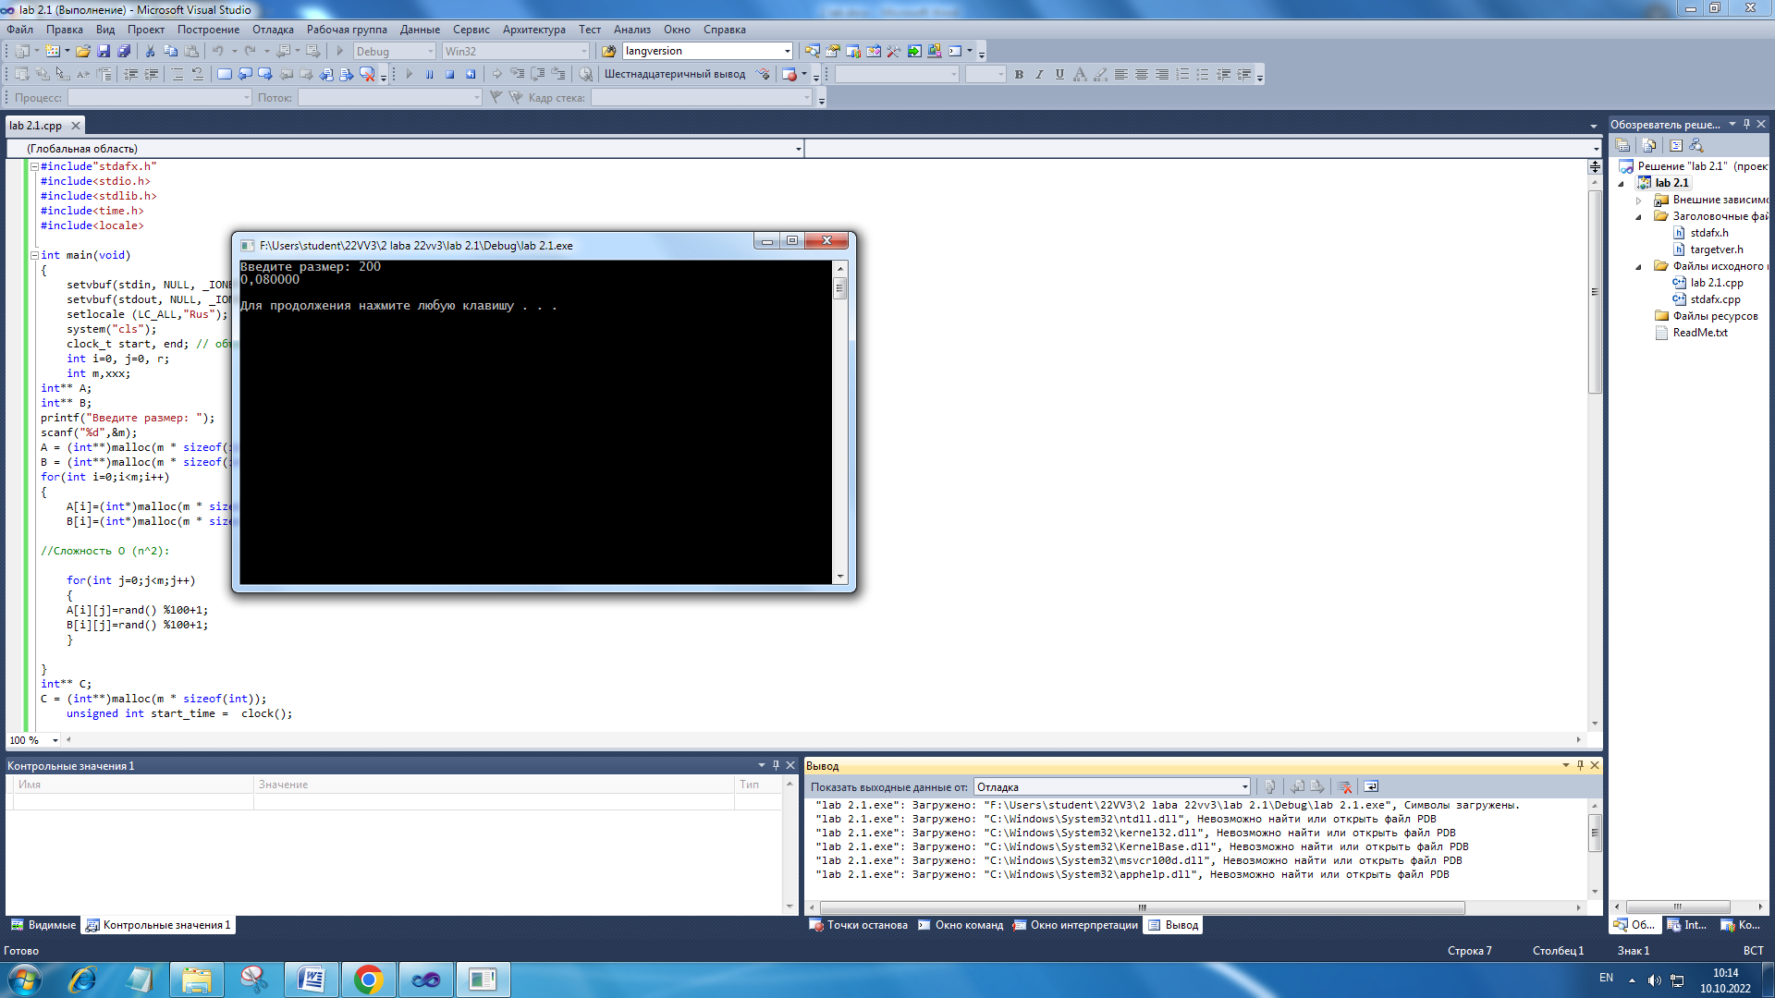

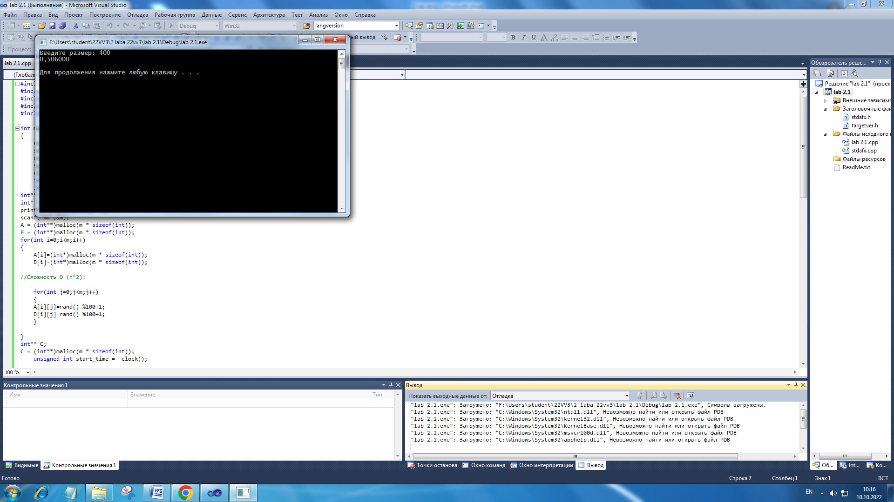

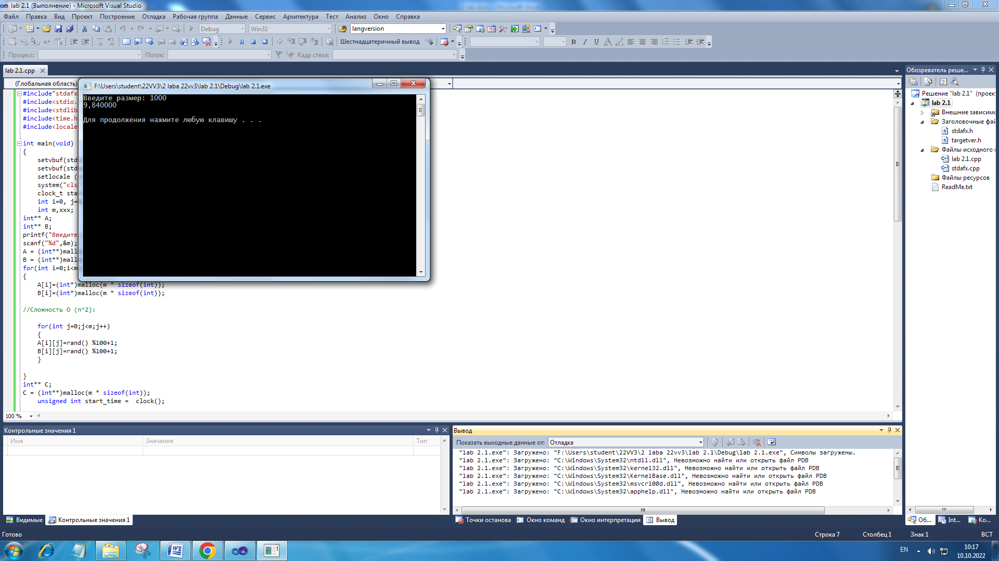

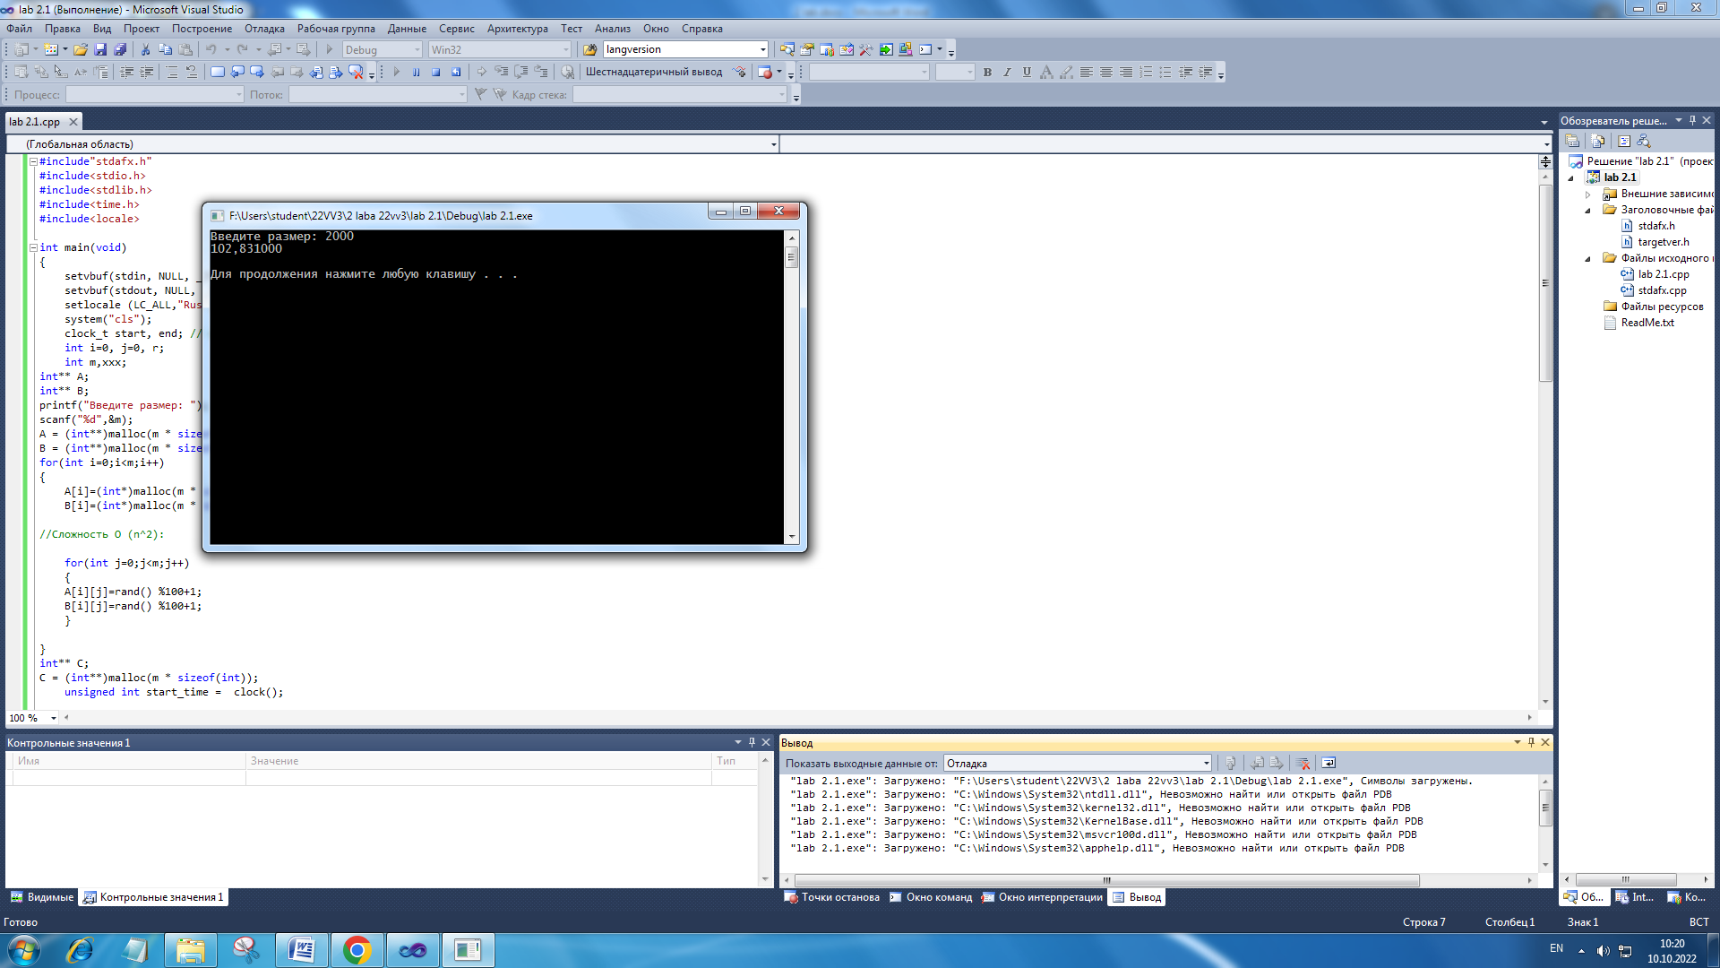

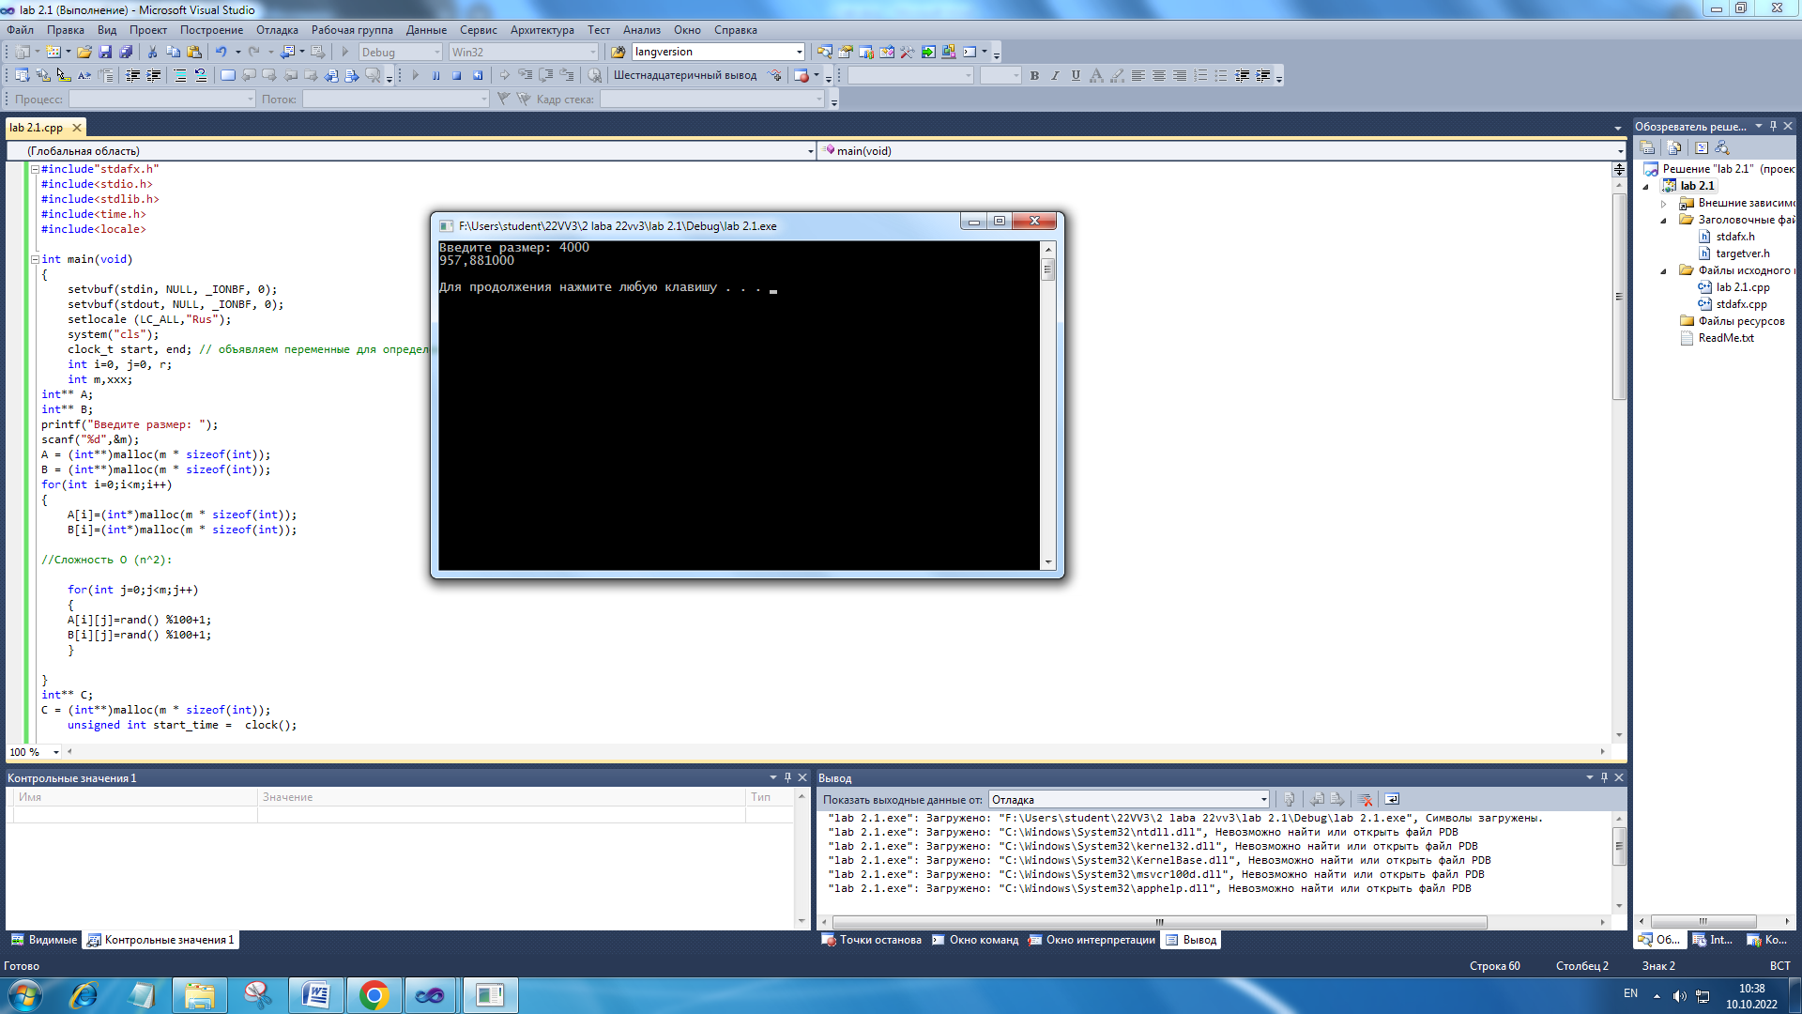

3) Построить график зависимости времени выполнения программы от размера матриц и сравнить полученный результат с теоретической оценкой.

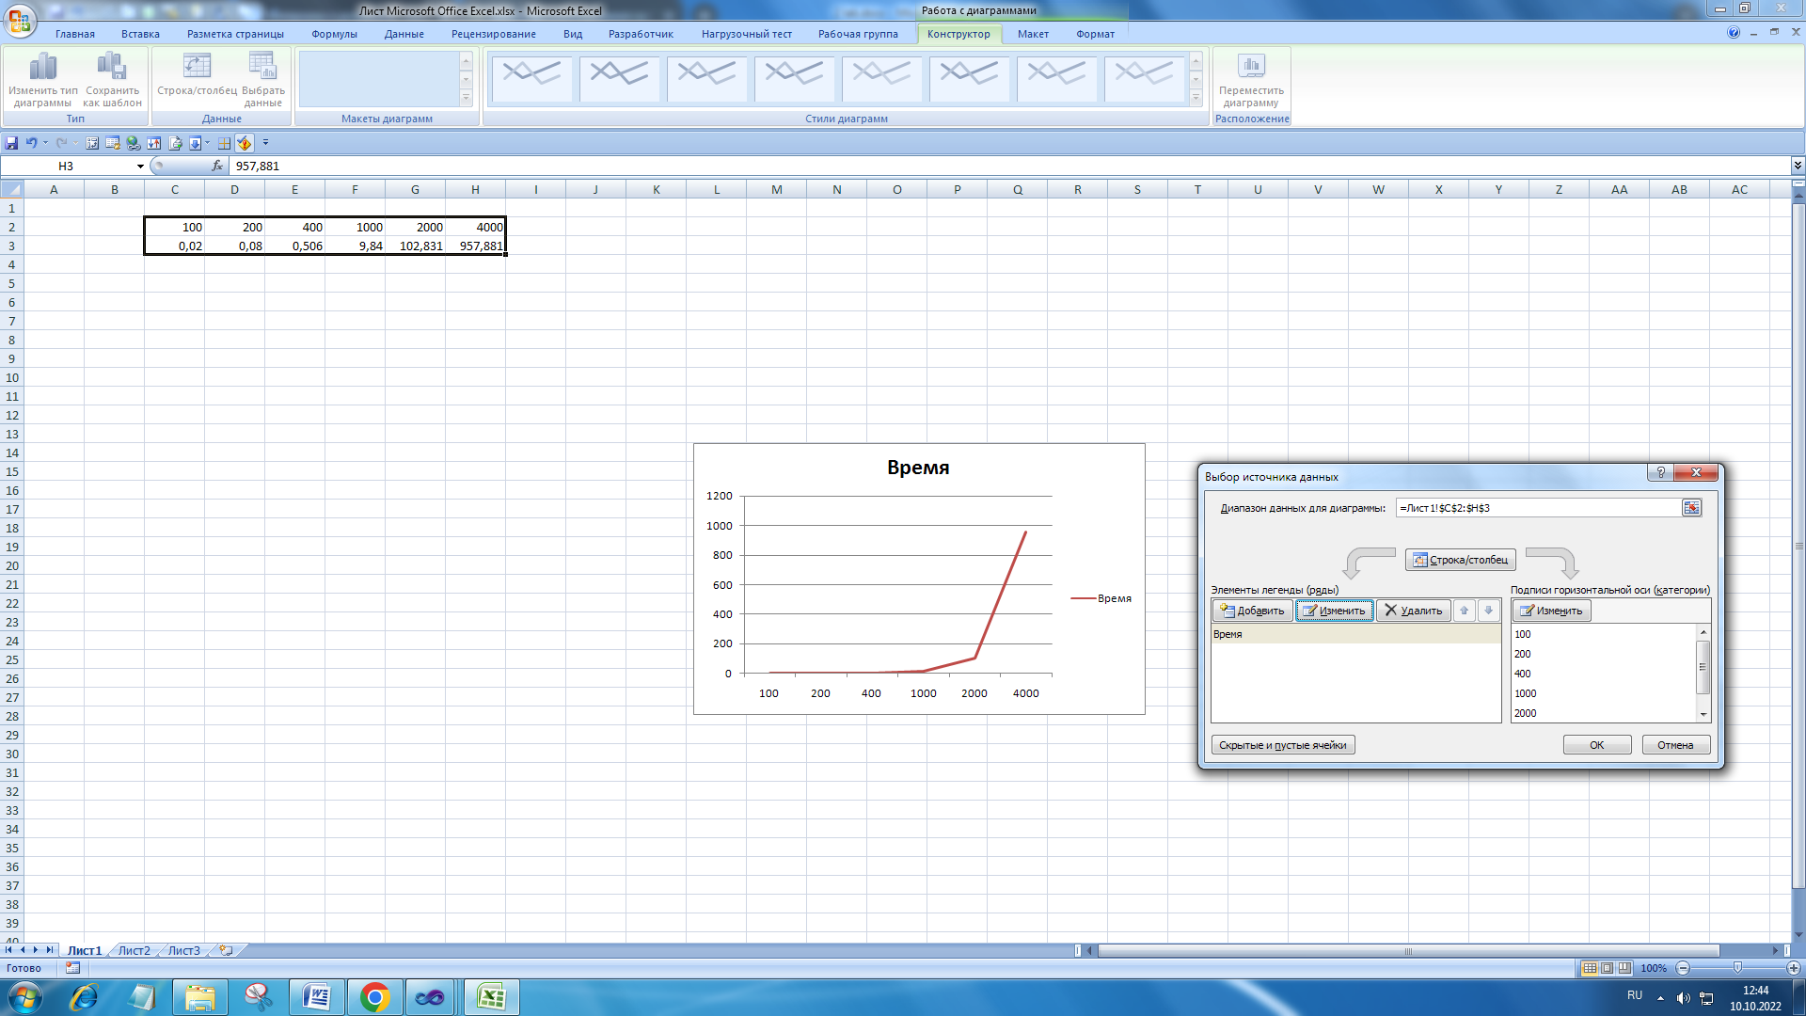

*Задание 2:*

#include<stdio.h>

#include<stdlib.h>

#include<time.h>

voidqs(int* items, intleft, intright)

{

int i, j;

int x, y;

i = left; j = right;

x = items[(left + right) / 2];

do {

while ((items[i] < x) && (i <right)) i++;

while ((x <items[j]) && (j >left)) j--;

if (i <= j) {

y = items[i];

items[i] = items[j];

items[j] = y;

i++; j--;

}

} while (i <= j);

if (left< j) qs(items, left, j);

if (i <right) qs(items, i, right);

}

void shell(int* items, intcount)

{

int i, j, gap, k;

int x, a[5];

a[0] = 9; a[1] = 5; a[2] = 3; a[3] = 2; a[4] = 1;

for (k = 0; k < 5; k++) {

gap = a[k];

for (i = gap; i <count; ++i) {

x = items[i];

for (j = i - gap; (x <items[j]) && (j >= 0); j = j - gap)

items[j + gap] = items[j];

items[j + gap] = x;

}

}

}

int compare(constvoid * x1, constvoid * x2) // функциясравненияэлементовмассива

{

return( *(int*)x1 - *(int*)x2 ); // если результат вычитания равен 0, то числа равны, < 0: x1 < x2; > 0: x1 > x2

}

int main(void)

{

srand(time(NULL));

setvbuf(stdin, NULL, _IONBF, 0);

setvbuf(stdout, NULL, _IONBF, 0);

system("chcp 1251");

system("cls");

clock_tstart, end; // объявляем переменные для определения времени выполнения

clock_t start1, end1;

clock_t start2, end2;

clock_t start3, end3;

clock_t start4, end4;

clock_t start5, end5;

clock_t start6, end6;

clock_t start7, end7;

clock_t start8, end8;

clock_t start9, end9;

clock_t start10, end10;

clock_t start11, end11;

clock_t start12, end12;

int a[42000], b[42000], c[42000], n = 42000, i;

for (i = 0; i < n; i++)

{

a[i] = rand() % 800;

b[i] = a[i];

c[i] = a[i];

}

printf("\n\n\n");

unsignedintstart_time = clock();

shell(a, n);

unsignedintend_time = clock();

doublesearch_time = (end_time - start_time) / 1000.0;

unsignedint start4_time = clock();

qs(b, 0, n - 1);

unsignedint end4_time = clock();

double search4_time = (end4_time - start4_time) / 1000.0;

unsignedint start9_time = clock();

qsort(c, n, sizeof(int), compare);

unsignedint end9_time = clock();

double search9_time = (end9_time - start9_time) / 1000.0;

for (i = 0; i < n; i++)

{

a[i] = i + 1;

b[i] = a[i];

c[i] = a[i];

}

unsignedint start1_time = clock();

shell(a, n);

unsignedint end1_time = clock();

double search1_time = (end1_time - start1_time) / 1000.0;

unsignedint start5_time = clock();

qs(b, 0, n - 1);

unsignedint end5_time = clock();

double search5_time = (end5_time - start5_time) / 1000.0;

unsignedint start10_time = clock();

qsort(c, n, sizeof(int), compare);

unsignedint end10_time = clock();

double search10_time = (end10_time - start10_time) / 1000.0;

for (i = 0; i < n; i++)

{

a[i] = 42000 - i;

b[i] = a[i];

c[i] = a[i];

}

unsignedint start2_time = clock();

shell(a, n);

unsignedint end2_time = clock();

double search2_time = (end2_time - start2_time) / 1000.0;

unsignedint start6_time = clock();

qs(b, 0, n - 1);

unsignedint end6_time = clock();

double search6_time = (end6_time - start6_time) / 1000.0;

unsignedint start11_time = clock();

qsort(c, n, sizeof(int), compare);

unsignedint end11_time = clock();

double search11_time = (end11_time - start11_time) / 1000.0;

for (i = 0; i < n; i++)

{

if (i < 21000) { a[i] = i; }

if (i >= 21000) { a[i] = a[i - 1] - 1; }

b[i] = a[i];

c[i] = a[i];

}

unsignedint start8_time = clock();

shell(a, n);

unsignedint end8_time = clock();

double search8_time = (end8_time - start8_time) / 1000.0;

unsignedint start7_time = clock();

qs(b, 0, n - 1);

unsignedint end7_time = clock();

double search7_time = (end7_time - start7_time) / 1000.0;

unsignedint start12_time = clock();

qsort(c, n, sizeof(int), compare);

unsignedint end12_time = clock();

double search12_time = (end12_time - start12_time) / 1000.0;

printf("|-----------------|-----------------|--------------|--------------|\n");

printf("| ранд | возраст. | убыв. | труег. |\n");

printf("|-----------------|-----------------|--------------|--------------|\n");

printf("|shel | %f | %f | %f | %f |\n", search_time, search1_time, search2_time, search8_time);

printf("| qs | %f | %f | %f | %f |\n", search4_time, search5_time, search6_time, search7_time);

printf("|qsort| %f | %f | %f | %f |\n", search9_time, search10_time, search11_time, search12_time);

printf("|-----------------|-----------------|--------------|--------------|\n");

system("pause");

}

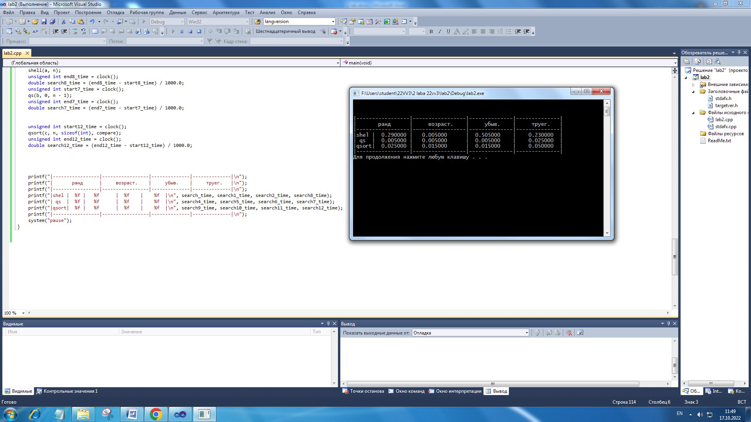

1. Оценил время работы каждого из реализованных алгоритмов на случайном наборе значений массива.

Время выполнения программы Быстрой сортировкой - 0,011s

Время выполнения программы сортировкой Шелли - 1,002s

Время выполнения программы Быстрой сортировкой из библиотеки - 0,039s

2.Оценил время работы каждого из реализованных алгоритмов на массиве, представляющем собой возрастающую последовательность чисел.

Время выполнения программы Быстрой сортировкой - 0,007s

Время выполнения программы сортировкой Шелли - 0,003s

Время выполнения программы Быстрой сортировкой из библиотеки - 0,026s

3.Оценил время работы каждого из реализованных алгоритмов на массиве, представляющем собой убывающую последовательность чисел.

Время выполнения программы Быстрой сортировкой - 0,06s

Время выполнения программы сортировкой Шелли - 1,968s

Время выполнения программы Быстрой сортировкой из библиотеки - 0,026s

4.Оценил время работы каждого из реализованных алгоритмов на массиве, одна половина которого представляет собой возрастающую последовательность чисел, а вторая, – убывающую.

Время выполнения программы Быстрой сортировкой - 2,373000s

Время выполнения программы сортировкой Шелли - 0,977s

Время выполнения программы Быстрой сортировкой из библиотеки - 0,025s

**Вывод:** оценил время выполнения программы и кода, выполняющего перемножение матрицв ходе данной работы, определил сложность программы ( и подтвердил

её экспериментально; научился оценивать время работы программы (сортировка из библиотеки – самая эффективная).